附件2
厦门市农机购置补贴APP使用手册

厦门市农机购置补贴APP(以下简称“APP客户端”)，是依托在农机购置补贴辅助管理系统下，实现农户自主申请补贴、简化办事流程、方便农户申请，农户少跑腿，最多跑一趟。
一、安装了APP客户端能做什么？
对于购买了农机具的农户，在App中可以：
- 了解农机购置补贴政策；
- 购买哪些农机具可以享受补贴资金；
- 从哪些经销商处可以购买到这些农机具；
- 了解申请农机购置补贴资金的流程；
- 看看我们区的资金还有没有；
- 自主申请农机购置补贴资金；
- 自己申请的补贴资金现在到哪一步了；
- 查看现在都有谁正申请农机购置补贴资金；
- ……
二、要想使用APP客户端，您还得具备以下条件
- 一部安卓手机，苹果手机暂时无法使用APP客户端。手机处于Wifi(无线网)或流量开通的情况下，下载App（建议在Wifi环境下）。
三、APP客户端从哪里下载？
只要打开手机网页浏览器，扫描下面二维码就可以下载APP了。（或者在厦门市农机购置补贴信息公开专栏下载）

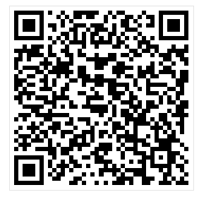

四、下载后如何使用？
请按照以下步骤(过程并不复杂，请仔细阅读)：
第一步 安装App
第二步 选择使用省份
也就是您所属的省份，例如厦门市用户选择“福建厦门”。
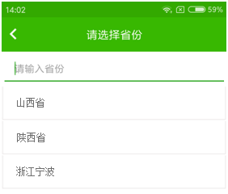

第三步 注册
1.打开APP后，会进入功能界面中，这里需点击右下角“我的”进行账号注册。

(因为涉及申请受理成功后的短信通知，最好使用自己的手机号)
2.点击“还没有账户？现在注册吧”，进入注册页面
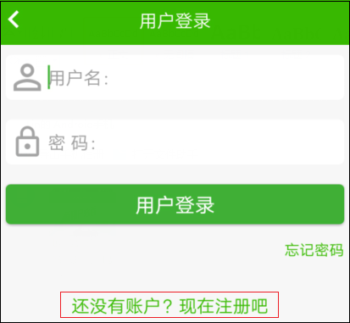

3.输入我们使用的手机号点击获取验证码
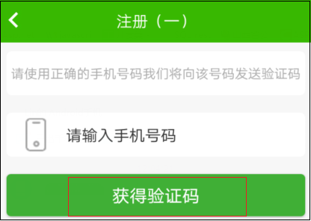

4.点击获取验证码后，您填的手机号会收到一个验证码，将该验证码输入，并设置一个密码（用于以后登录APP使用，账号为手机号）后，点击完成，即注册成功。
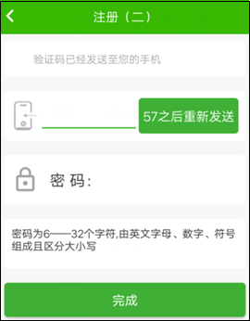

第四步 登录
在省份确定后，会进入到功能界面中，我们需点击右下角的“我的”进行登录。

五、功能操作说明
1.申请补贴。
A、首先请点击界面中的“申请补贴”，进入录入界面。
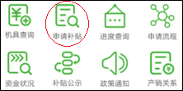

B、选择购机者身份，分为个人和组织，根据情况选择。
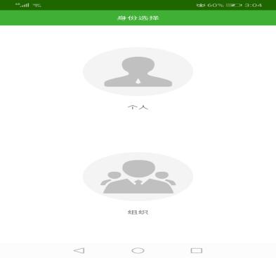

C、以个人为例。录入个人信息时，可以手工录入，也可以用身份证识别录入。
如要身份证自动识别时，请按照如下步骤进行。
点击“身份证识别”，如下图：
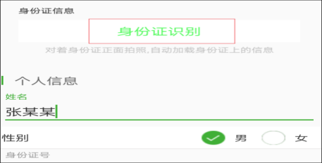

然后出现如下图：

将身份证置于取景框内，进行拍照，APP客户端会自动识别出身份证上的“姓名”、“地址”等信息（这些信息也可以手动填写录入），并选择所在的乡镇，现居住地址，之后上传身证件图片、头像，点击提交，完成个人信息录入。
D.个人信息录入完成后，会提示有无报废信息（也就是申请者是否报废更新），请根据情况选择，如选择“有”会进入报废信息录入界面。选择“无”将进入购机信息录入界面。报废录入界面如下：
首先我们点击“新增产品”进入报废信息添加界面
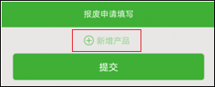

进入页面后，根据界面的相关内容输入与选择，分别是“回收编号”（报废回收证明编号）、“机具品目”（报废机具所属类型）等信息，以及拍摄上传“报废回收证明”。内容无误后点击下一步，完成当前报废信息的添加，如果还有报废，可再次点击“新增产品”，没有则点击提交，进入“购机信息的录入”。
E.购机信息录入界面：根据相关内容分别选择生产企业、出厂编号，点击“展示机具信息”，如当前编号可办理，会自动加载出产品所属类别、品目等信息。之后输入购机发票号，并拍摄发票图片上传，输入销售价，选择销售日期，拍摄人机合照上传。信息确认无误后，点击完成，即完成一份补贴申请的提交。
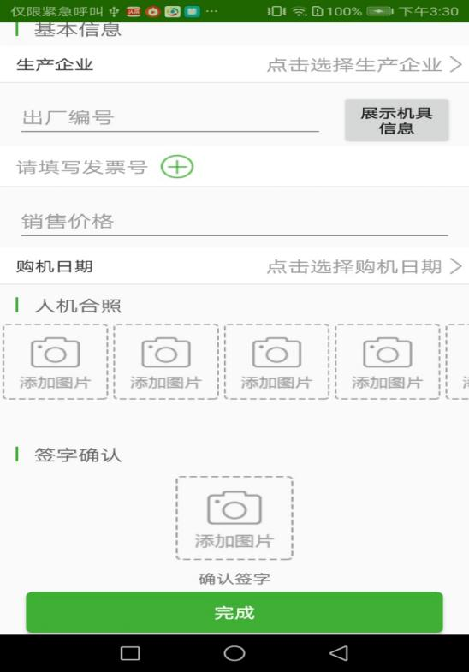

完成以上操作后，农机部门工作人员在“农机购置补贴辅助管理系统”中将看到您的申请信息，经确认受理后，会给您的手机号发送一条申请被受理的短信，短信内容告知您在指定的时间内，前往农机部门办理之后的手续，并告知您一个咨询电话，如果有什么问题，可拨打该电话进行咨询。
2.进度查询
可在APP客户端的进度查询中，查看自己的申请补贴的进度信息。
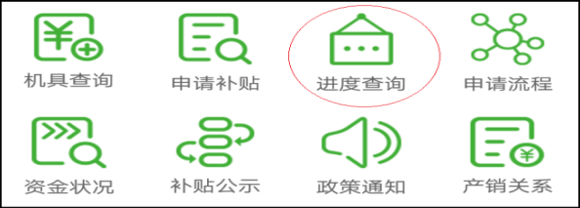

打开“进度查询”，就可以看到您所有的申请补贴进度情况，如下图：
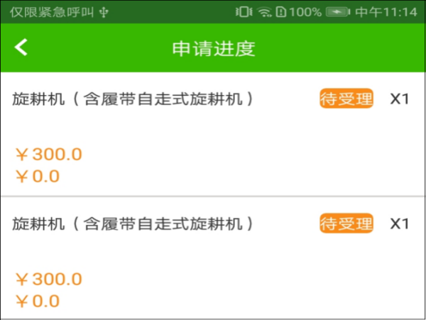

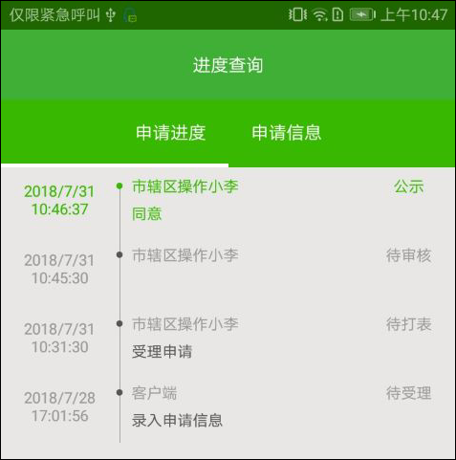
如果想看该份申请的详细信息，点击一个出现如下界面，可以看具体“申请进度”和“申请信息”。

